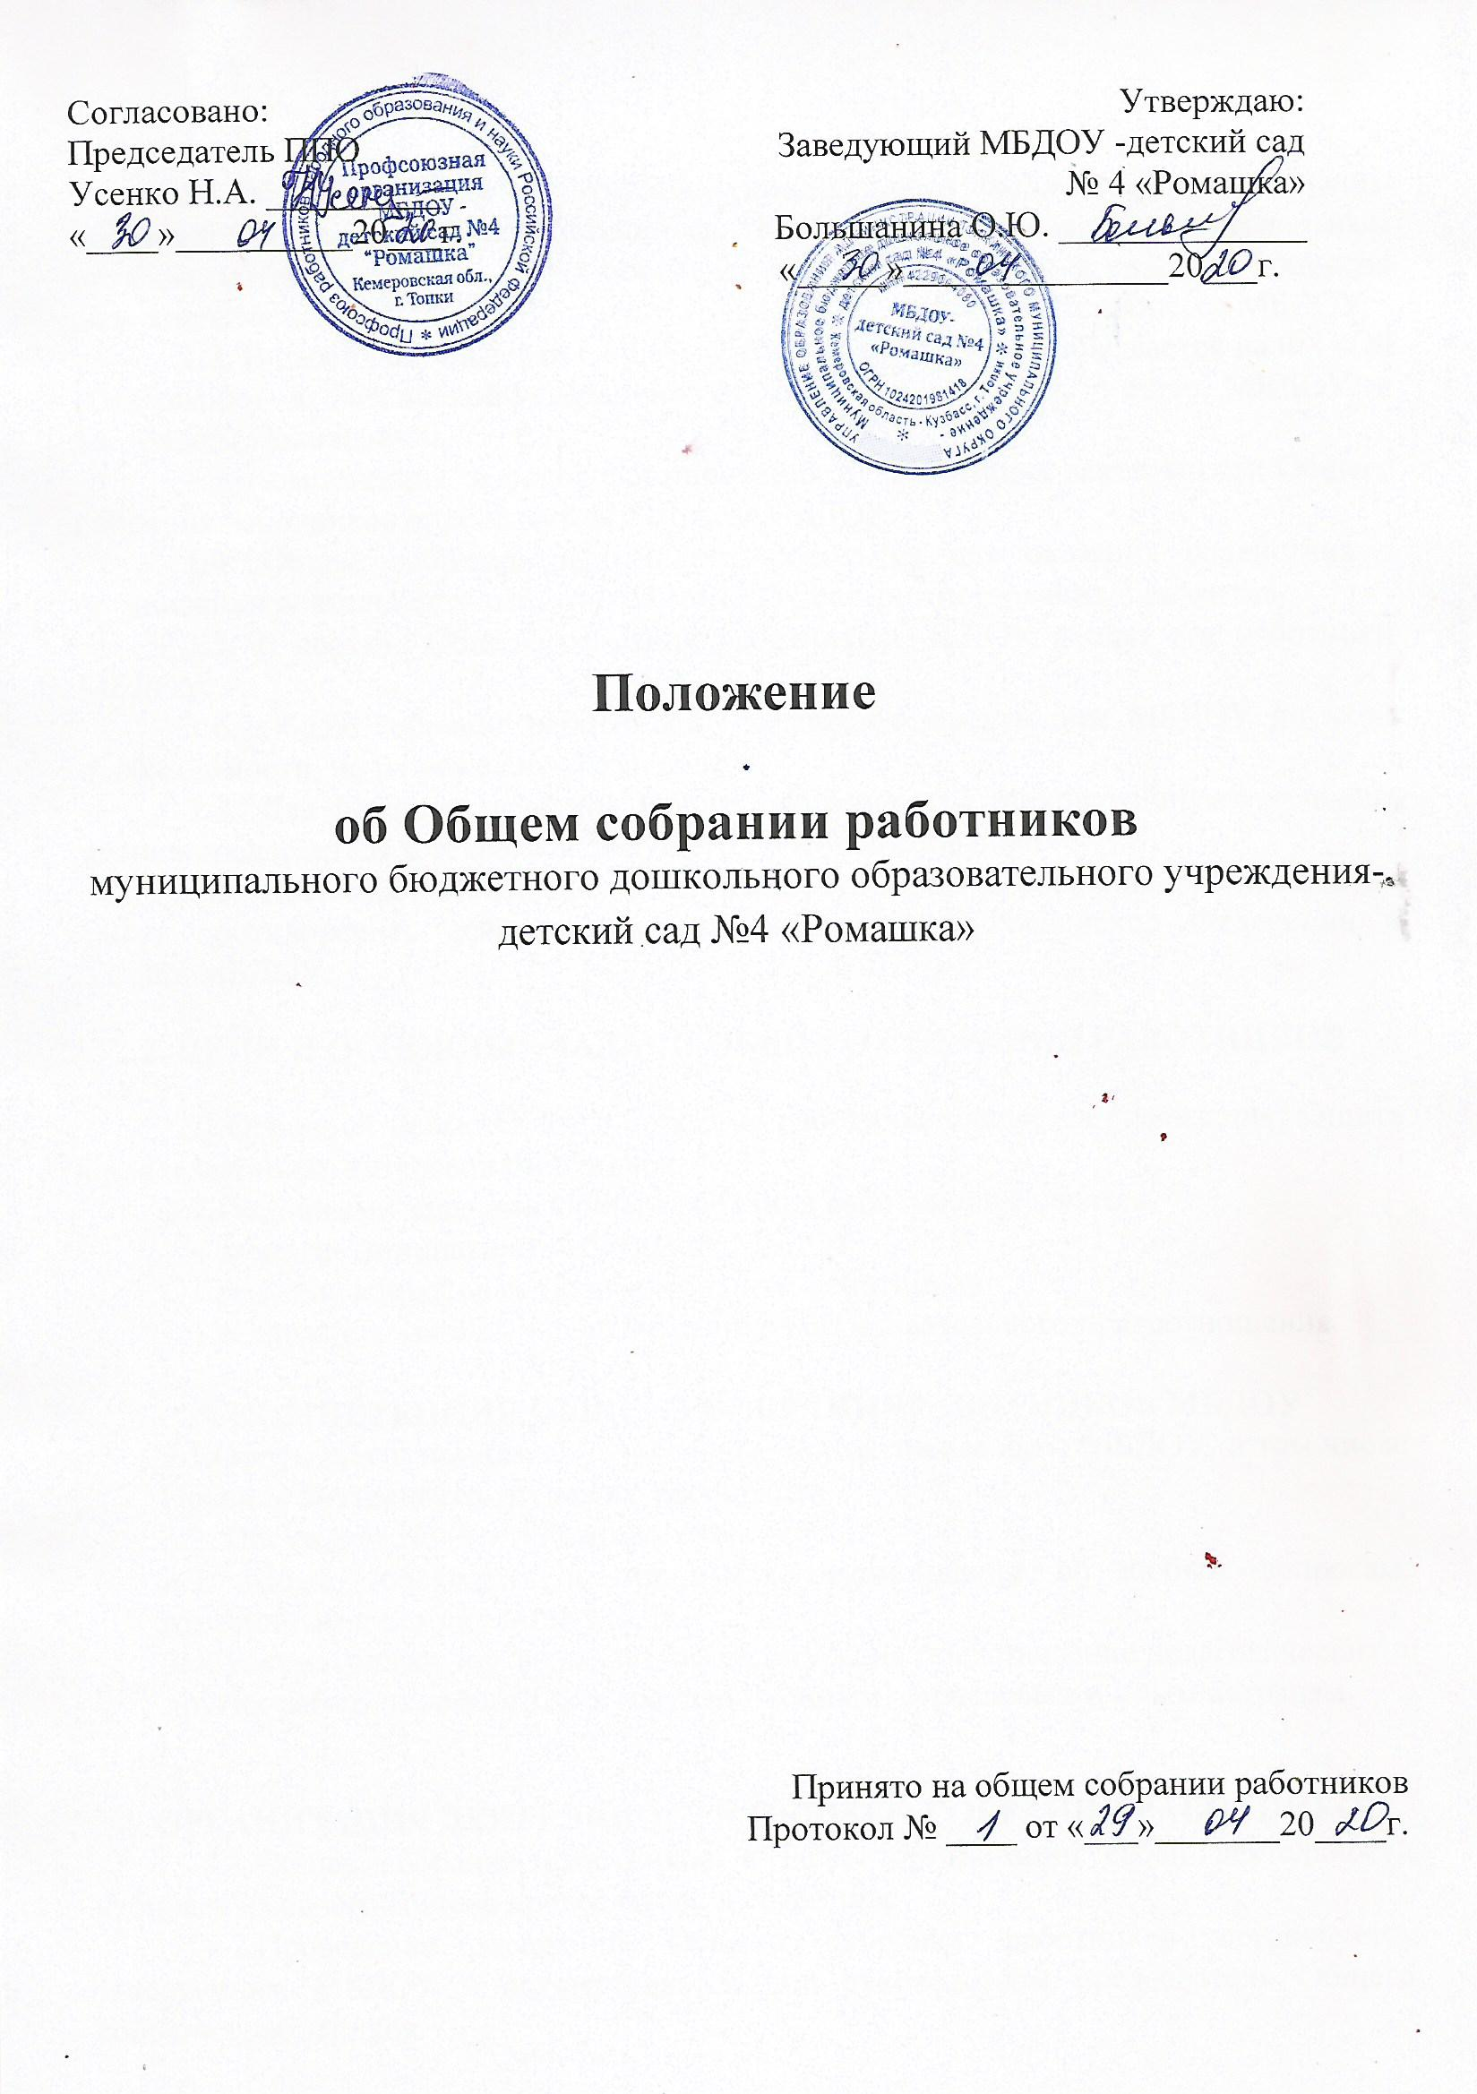

- ОБЩИЕ ПОЛОЖЕНИЯ

1.1.Общее собрание работниковМуниципального бюджетного дошкольного образовательного учреждения детский сад №4 «Ромашка» является коллегиальным органом, который создан в целях обеспечения коллегиальности в решении вопросов совершенствования организации воспитательно- образовательного процесса МБДОУ.
1.2. В своей деятельности Общее собрание работников основывается на ФЗ «Об образовании в РоссийскойФедерации» от 29.12.2012 № 273, Уставе МБДОУ и настоящем Положением.
1.3. Компетенция, порядок формирования и организация деятельности Общего собрания работников определяются Уставом МБДОУ.
1.4. Общее собрание работников проводится для оказания содействия в организации деятельности работников МБДОУ, совершенствования и развития.
1.5. В состав Общего собрания работников МБДОУ входят все работники МБДОУ.
1.6. Общее собрание работников созывается заведующим МБДОУ по мере необходимости, но не реже двух раз в год.
1.7. Для ведения заседания Общее собрание работников избирает из своих членов председателя и секретаря, ведущего протокол собрания.
1.8. Настоящее Положение и деятельность Общего собрания работников не могут противоречить действующему законодательству Российской Федерации и Уставу МБДОУ.
2. ЦЕЛИ И ОСНОВНЫЕ ЗАДАЧИ ОБЩЕГО СОБРАНИЯ РАБОТНИКОВ
2.1.Основной целью Общего собрания работников является реализация, защита прав и законных интересов работников.
2.2.Основными задачами Общего собрания работников являются:
- развитие инициативы работников МБДОУ;
- решение вопросов социальной защиты работников;
- реализация законных прав участников образовательного правоотношения.

3. КОМПЕТЕНЦИЯ ОБЩЕГО СОБРАНИЯРАБОТНИКОВ МБДОУ
3.1.Обсуждает и принимает локальные нормативные акты МБДОУ, в том числе Правила внутреннего трудового распорядка.
3.2. Обсуждает Коллективный договор.
3.3. Может обсуждать и принимать рекомендации по любым вопросам, отнесённым к компетенции МБДОУ.
3.4. Рассматривает и утверждает кандидатуры на представление педагогических и других работников МбДОУ к государственным, отраслевым и иным наградам.

4. ОРГАНИЗАЦИЯ ДЕЯТЕЛЬНОСТИ ОБЩЕГО СОБРАНИЯ РАБОТНИКОВ
4.1.Общее собрание работников в целях организации своей деятельности избирает из своего состава председателя и секретаря.
4.2.Проведение заседаний Общего собрания работников организуется заведующим МБДОУ и осуществляется под руководством председателя Общего собрания работников.
4.3. Общее собрание работников считается правомочным, если в нем присутствует не менее 50% плюс один член работников МБДОУ.
4.4. При необходимости оперативного рассмотрения отдельных вопросов может быть проведено внеочередное Общее собрание работников, которое проводится по инициативе заведующего, председателя профсоюзного комитета или по инициативе большинства работников МБДОУ.
4.5.Конкретную дату, время и тематику заседания Общего собрания работников секретарь сообщает работникам не позднее, чем за 7 дней до заседания.
4.6. Отдельно ведётся книга протоколов заседаний Общего собрания и принимаемых решений. Книга должная быть пронумерована, прошита, скреплена печатью и подписью заведующего МБДОУ.
4.7.Заседания Общего собрания работников протоколируются. Ведет протоколы секретарь Общего собрания работников , который по окончании заседания оформляет решение Общего собрания работников . Решение подписывается председательствующим и секретарем Общего собрания работников . Секретарь Общего собрания работников направляет материалы заседания соответствующим лицам или органам самоуправления МБДОУ.
4.8.Срок полномочий Общего собрания работников МБДОУ - до момента ликвидации МБДОУ.
5. РЕШЕНИЯ ОБЩЕГО СОБРАНИЯ РАБОТНИКОВ
5.1.Решения Общего собрания работников МБДОУ принимается открытым голосованием.
5.2. Решение Общего собрания работников МБДОУ считается принятым, если за него проголосовало не менее 50% присутствующих плюс один голос.
5.3.При равенстве голосов решающим считается голос председательствующего на заседании Общего собрания работников.
5.2.Решения, принятые Общим собранием работников в соответствии с законодательством и в пределах своих полномочий, обязательны для всех работников МБДОУ.
5.3.Решения Общего собрания работников могут содержать поручения, обязательные для исполнения всеми работниками МБДОУ и рекомендации органам и участникам образовательного правоотношения.
6. ОТВЕТСТВЕННОСТЬ
6.1.Ответственность за организацию и ведение делопроизводства, учет и хранение документов Общего собрания работников несет секретарь Общего собрания работников.
7. ВЫСТУПЛЕНИЕ ОТ ИМЕНИ МБДОУ

7.1.Председатель Общего собрания работников МБДОУ действует от имени МБДОУ на основании доверенности, выданной заведующим.

